BTS TRANSPORT ET PRESTATIONS LOGISTIQUES

EXEMPLE DE SITUATION PROFESSIONNELLE DE RÉFÉRENCE

Management d’une équipe

Unité 52

NB : Pour des raisons de confidentialité, certaines données ont été modifiées ou inventées.

Sommaire
La présentation du groupe Schenker P. 3
La gestion des ressources humaines P. 10
Annexe 1 : La demande du client P. 11
Annexe 2 : Un extrait de la base de données « conducteurs » P. 11
Annexe 3 : L’extrait du planning prévisionnel d’occupation des conducteurs
en semaine S+1 P. 12
Annexe 4 : La formation obligatoire des conducteurs routiers de marchandises P. 12
Annexe 5 : L’offre d’emploi P. 13
Annexe 6 : Les valeurs du groupe Schenker P. 14
Annexe 7 : La fiche de poste P. 15
Annexe 8 : Des extraits de lois sur l’égalité professionnelle P. 16
Annexe 9 : La candidature de M. Durand P. 17
Annexe 10 : La candidature de Melle Begou P. 18
Annexe 11 : La candidature de M. Folacci P. 19
Annexe 12 : Un extrait du règlement intérieur P. 20
Annexe 13 : Des outils d’aide à la prévention des risques psychosociaux P. 21
La politique environnementale de Schenker France P. 22
Annexe 14 : La politique environnementale de Schenker France P. 23
Annexe 15 : L’extrait du communiqué de presse ISO 14001 P. 24
Annexe 16 : La charte d’engagements volontaires de réduction des
émissions de CO₂ P. 25
Annexe 17 : L’extrait de la part du Gazole dans le coût du CNR P. 25
Annexe 18 : Les différentes étapes de la mise en place d’actions P. 26

La présentation
du groupe

DB Schenker a établi un programme pour la protection de l’environnement et met en place des actions dans ce domaine. Vous trouverez sur son site Internet un film en anglais de cinq minutes qui rend compte de cet engagement pour l’ensemble des modes de transport.
Connectez-vous sur le lien suivant : http://www.schenker.fr/Environnement/Index_Envir.htm

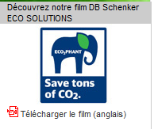
Ensuite, cliquez sur :

Un opérateur global de proximité

La force d’un groupe international | Le groupe Schenker opère sous la marque DB Schenker, qui regroupe l’ensemble des services de transport de marchandises et de logistique de la Deutsche Bahn.
Un réseau mondial | Avec 2 000 sites implantés dans 130 pays, le réseau DB Schenker est l’un des mieux intégrés au monde.  Au total, ce sont plus de 91 000 employés qui mettent quotidiennement leurs compétences à votre service.
Des compétences de proximité | En France, la société Schenker S.A. et sa filiale Schenker-Joyau totalisent 98 agences et 5 900 collaborateurs.  Des délégués français sont également implantés à l’étranger pour représenter au mieux vos intérêts. Une présence forte près de chez vous et de vos clients, pour vous offrir réactivité et performance quels que soient vos besoins.
L’expérience logistique globale | Prestataire en logistique depuis 1872, nous avons acquis un savoir-faire unique nous permettant de vous accompagner dans tous vos projets.  L’activité multimodale de DB Schenker vous garantit un interlocuteur exclusif simplifiant toutes vos démarches logistiques.
Des moyens à votre service | DB Schenker dispose d’outils de communication performants sur ses infrastructures et ses transports. Ses sites logistiques sont sécurisés et équipés de systèmes de transmission d’informations en temps réels.
Des expertises dédiées | Au cours de son activité, DB Schenker a développé des pôles d’expertises métier pour obtenir des services compétents, capables de gérer vos opérations logistiques spécifiques.
Un spécialiste en douane | Commissionnaire en douane agréé et détenteur du certificat «OEA intégral», Schenker S.A. assure toutes les opérations de dédouanement et offre une gamme de prestations et de conseils personnels.

DB Schenker parcourt les mers du Monde

En tant qu’acteur mondial en prestations logistiques, DB Schenker garantit des liaisons maritimes régulières et rapides à travers le monde.
Sa gamme de solutions complètes “DB SCHENKERocean” répond aux demandes les plus pointues en transport maritime.

DB SCHENKERsky, la gamme dédiée à vos urgences
DB Schenker, n° 2 du transport aérien mondial, associe de façon unique un savoir-faire local et un service client dédié hors pair à l’expertise globale de son réseau.

Route Internationale et nationale
Acteur majeur du transport routier européen avec plus de 2 000 liaisons journalières intra et extra communautaires, DB Schenker apporte des solutions de transport adaptées et optimisées.

Des solutions sur mesure
Groupage | DB SCHENKERsystem | pour les envois standards vers toutes les destinations européennes.  Systématisé et planifié, il se décline en service à délai défini et livraison garantie dans la journée, avec engagement de remboursement
Groupage | DB SCHENKERtop,
Groupage | DB SCHENKERtop12 | pour une livraison avant midi.
Lots complets  et partiels | DB SCHENKERparcel | la solution de transport pour la livraison de vos colis de moins de 30 kg partout en Europe.
Lots complets  et partiels | DB SCHENKERdirect, | le transport porte à porte sans transbordement.
Lots complets  et partiels | DB SCHENKERdirect spécial | hors gabarit, produits dangereux, assistance technique à destination...
Express | DB SCHENKERexpress | le transport immédiat sur mesure par véhicule personnalisé partout en Europe.
Express | DB SCHENKERexpress spécial | produits dangereux, mise en rayon, livraison week-end et jours fériés...

Logistique : Une gamme complète de prestations
DB Schenker vous permet de vous concentrer sur votre cœur de métier en prenant en charge toute votre logistique. De la simple prestation de stockage à la gestion complète de votre supply chain, DB Schenker propose des prestations logistiques sur mesure adaptées à vos besoins.

Douane, Qualité et Sécurité
Choisir de respecter des normes exigeantes pour vous assurer une qualité de service optimale.

Schenker France et l’environnement
En France, DB Schenker affiche une politique environnementale claire et précise, établie selon la norme ISO 14001 et en accord avec les objectifs du groupe visant une réduction de ses émissions de CO2 de 20% d’ici 2020.

DB Schenker et les compétences humaines
Avec plus de 91 000 employés à travers le monde dont 5 900 personnes en France, DB Schenker assure compétence, disponibilité et proximité. En effet, DB Schenker privilégie une politique de formation très soutenue.

Rapide, attentif et tellement sûr !
- De 31 agences il y a encore cinq ans à 62 aujourd'hui, notre Groupe a su gérer sa croissance pour devenir un acteur incontournable sur le marché français de la messagerie.
- En 2003 Joyau Transports a rejoint le Groupe Schenker. La complémentarité des structures Joyau et Schenker en France a permis de conforter les structures en place et d'offrir une gamme de services complète et performante : route / air / mer / fluvial & multimodal.
- Les deux entités ont ainsi ouvert de nouvelles voies de développement : Schenker optimise ainsi l'ensemble de sa distribution nationale et Joyau bénéficie du 1er réseau intégré de transport routier en Europe pour ajouter toutes les destinations européennes à son catalogue.
- En 2005 c'est logiquement que la marque JOYAU Transports devient SCHENKER-JOYAU afin de renforcer son appartenance au leader européen du transport et de la logistique et véhiculer l'esprit international qui caractérise le Groupe.
- Désormais les organisations SCHENKER France (siège à Gennevilliers-92) et SCHENKER-JOYAU (siège à Montaigu-85) totalisent 98 agences en France et un effectif de 5500 collaborateurs.
- Au niveau mondial, avec un chiffre d'affaires annuel de 15 milliards d'Euros, 91 000 employés et plus de 2000 agences, DB SCHENKER est l'un des principaux prestataires de services logistiques intégrés

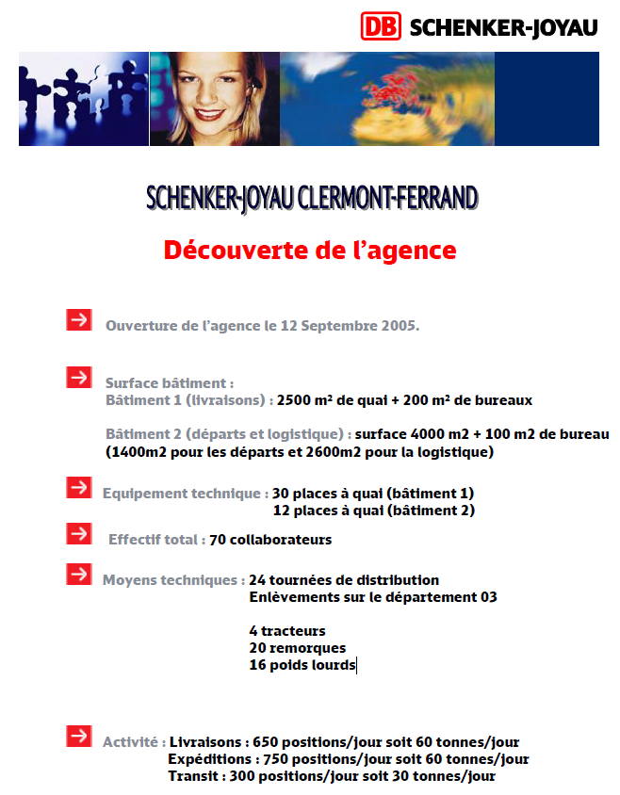

VOS CONTACTS SCHENKER-JOYAU CLERMONT-FERRAND

Z.I. - 19 rue Jean Mermoz - 63800 COURNON D’AUVERGNE
www.schenker-joyau.fr  04.73.69.49.19  04.73.69.34.79

Directeur d’Agence : e.mail direction.clermontfd@dbschenker.com
- Roland DAUPHIN  04.73.66.96.60

Chef d’Exploitation : e.mail exploitation.clermontfd@dbschenker.com
- Frédéric POVSE  04.73.66.96.70

Service Commercial :
Responsable :
- Fabrice CHAMBON  04.73.66.96.73
e.mail com63.fchambon@dbschenker.com
- Clément RAMOND  04.73.69.96.74
e.mail com63.cramond@dbschenker.com

Service administratif :  04.73.66.96.68
- Béatrice BARGEAUX  04.73.66.96.75
e.mail secretariat.clermontfd@dbschenker.com

Service Clientèle : e.mail exploitation.administ.clermontfd@dbschenker.com
Responsable :
- Annabel DAUPHIN  04.73.66.96.65
e.mail sav.clermontfd@dbschenker.com
- Suivi des expéditions messagerie :
- Béatrice NOVELLA  04.73.66.96.69
- Sandra BOURDIER  04.73.66.96.66
- Suivi des expéditions Top et Express
- Martine BALLY  04.73.66.96.76
- Traitement des demandes d’instructions (souffrances) :
- Béatrice NOVELLA  04.73.66.96.69
- Traitement des demandes litiges (avaries et colis manquants) :
- Annabel DAUPHIN  04.73.66.96.65
- Traitement des enlèvements sur départements extérieurs :
- Sandie CHABROLHES

Livraisons et Enlèvements départements 03 et 63 :
- Carlos CAVALHEIRO  04.73.66.49.19
- Dominique OSTANCIAS

Contrôle factures messagerie :
- Béatrice BARGEAUX  04.73.66.96.75

Service Direct Industrie :  04.73.66.96.71
(Lots/envois volumineux : > à 3 palettes et ou > 750 kg et ou > à 5 m³)
- Amélie DAUPHIN  04.73.66.96.72
e.mail affrize63.dauphin@dbschenker.com
- Kamel SEDKAOUI  04.73.66.96.62
e.mail affr63.kasedkaoui@dbschenker.com
Affrètement International
- François POURRAT  04.73.66.96.64
e.mail affret63.pourrat@dbschenker.com
La gestion des ressources humaines

ANNEXE 1
La demande du client

Brico-as@brico.fr
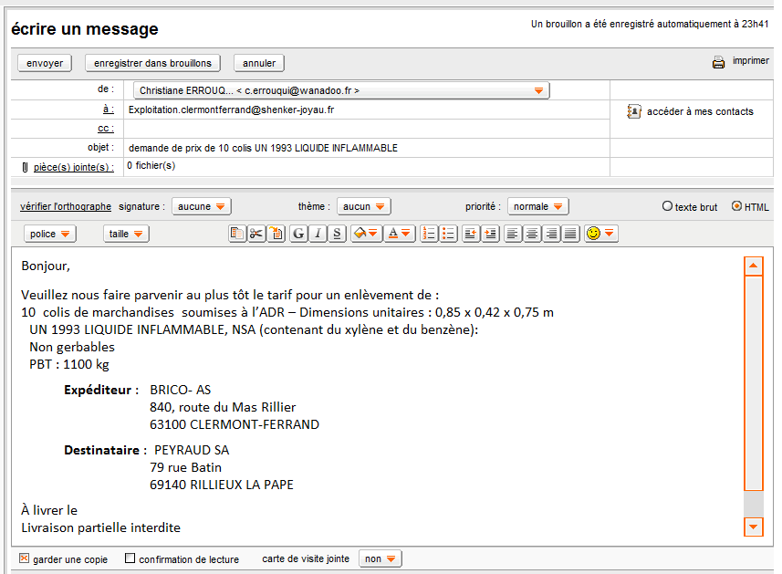

ANNEXE 2

Un extrait de la base de données « conducteurs »

Noms des conducteurs | Ancienneté | Permis | ADR | Validité FCO
Alain | 10 ans | C | non | 31/12/2012
Bernard | 6 ans | E(C) | oui | 15/02/2014
Christian | 8 ans | E(C) | non | 25/06/2015
Denis | 12 ans | E(C) | oui | 15/02/2013
François | 20 ans | E(C) | oui | 12/03/2014

L’extrait du planning prévisionnel d’occupation du personnel semaine S+1
ANNEXE 3

 |  | Lundi | Mardi | Mercredi | Jeudi | Vendredi | Samedi
Alain
Albert
Bernard
Christian
Christophe
Daniel
Denis
François
Henri
Laurent

: non disponible

ANNEXE 4

La formation obligatoire des conducteurs routiers de marchandises
Résumé des modalités du décret n°2007-1340 du 11 septembre 2007 applicable au 10/09/2009

 | Formation initiale  minimale | Formation continue
Champ d’application | La qualification initiale peut être obtenue à l’issue d’une formation professionnelle longue, de 280 heures au moins, sanctionnée par l’obtention d’un titre professionnel de conduite routière délivré par le ministre chargé de l’emploi.  La qualification initiale peut également être obtenue à l’issue d’une formation professionnelle accélérée dénommée formation initiale minimale obligatoire. Cette formation est d’une durée de 140 heures au moins. Elle est dispensée sur quatre semaines obligatoirement consécutives sauf lorsqu’elle est réalisée dans le cadre d’un contrat de professionnalisation. | Tout conducteur doit effectuer un stage de formation continue obligatoire tous les cinq ans, le premier stage ayant lieu cinq ans après l’obtention de la qualification initiale. Lorsque l’intéressé est salarié, cette formation constitue une formation d’adaptation au sens de l’article L. 900-2 du code du travail.

L’offre d’emploi

L’agence de Clermont-Ferrand recherche de nouveaux collaborateurs.
Voici l’annonce affichée sur le site Internet du groupe DB Schenker-Joyau :
ANNEXE 5

Recrutement
17/10/2011

CONDUCTEUR LIVREUR H/F CLERMONT-FD
Vous livrerez et enlèverez chaque jour les marchandises chez nos clients à bord de véhicule poids-lourds de plus de 3,5 t pouvant aller jusqu'à 44 t pour les ensembles avec remorques. Outre la conduite, vous aurez à charger, décharger, arrimer et contrôler les colis et palettes.
Vous exercerez vos fonctions dans le respect des règles de sécurité et de la législation afférente au temps de travail et au code de la route.
Vous serez notre tout premier représentant auprès de notre clientèle. Vos qualités relationnelles et votre sérieux sont essentiels.
Vous aimez offrir un service de qualité et disposer d'autonomie dans le travail.
Vous êtes titulaire d'un permis C et possédez la FIMO. ADR appréciée.
Rémunération motivante
postuler

Les valeurs du groupe Schenker
ANNEXE 6
Professionnalisme, engagement, respect des femmes et des hommes
Les valeurs de notre Groupe sont claires, concrètes et partagées par l'ensemble de nos équipes.
Celles et ceux qui nous rejoignent aiment le travail bien fait et ont le souci permanent de satisfaire nos clients. Pour faciliter leur intégration, tous sont accompagnés personnellement: formation et découverte de nos savoirs faire.
Si vous êtes autant professionnel que passionné, nous serons heureux de vous accueillir parmi nous.
Conducteur livreur
Chaque jour au contact des clients !
Vous aurez la responsabilité et la fierté de livrer et d'enlever chaque jour les marchandises chez nos clients. Notre réseau est reconnu pour sa qualité de service et à ce poste, vous serez l'un de nos tout premiers représentants.
Vos qualités relationnelles et votre sérieux sont essentiels. Vous aimez offrir un service de qualité et disposer d'autonomie dans le travail. Vous êtes titulaire d'un permis E ou EC et possédez la FIMO
Agent de quai
Au sein d'une équipe, vous réalisez le tri, le chargement, le pointage et la bonne destination des marchandises et colis qui transitent sur nos quais. Vous veillez à la bonne mise en œuvre de nos procédures pour que chaque colis soit bien acheminé à son destinataire en parfait état et dans les délais.
Dynamique et travaillant avec méthode, vous appréciez le travail d'équipe. Vous savez vous adapter à différentes organisations de travail
Chef de quai
Relais du responsable d'exploitation, il organise le travail de son équipe d'agents de quai et de manutentionnaires. Il garantit la bonne mise en œuvre des méthodes et procédures de travail. Il effectue différents contrôles ou enregistrements et veille au respect des règles de sécurité.
Vous savez animer et organiser le travail d'une équipe de quai avec le souci de la qualité et de l'efficacité. Vous êtes dynamique et rigoureux.

Fiche de poste : CONDUCTEUR -LIVREUR
ANNEXE 7
- PROFIL DE COMPETENCES
- Titres /Connaissances
- FIMO
- Permis C
- FCO
- ADR appréciée
- Réglementation du transport de marchandises
- Connaissance du secteur géographique
- Savoir faire
- Modalités de chargement/déchargement de marchandises
- Gestes et postures de manutention
- Techniques d'arrimage
- Lecture de carte routière
- Utilisation de chronotachygraphe
- Comportements professionnels
- Disponibilité
- Dynamisme
- Relationnel facile
- Bonne condition physique
- Professionnalisme
- Autonomie
- Sens des responsabilités
- DESCRIPTION DU POSTE
- Mission :
Vous effectuez des opérations de transport ponctuelles ou régulières de marchandises. Vous êtes le garant de la qualité du service et du respect des délais. Vous exercez pour la partie conduite sur le domaine public, de jour comme de nuit, avec un retour quotidien au lieu de stationnement. Vous pouvez avoir à mettre en œuvre des équipements spécifiques (véhicules équipés d'un système de température dirigée, hayons élévateurs), à appliquer des procédures spécifiques (matières dangereuses...) ou à effectuer des opérations annexes à la livraison (montage, mise en service...). Vous pouvez être amené à travailler le week-end et/ou les jours fériés.
- Activités
- Identifier le trajet en fonction des consignes de livraison et vérifier les documents (horaires, commande, ...)
- Préparer et charger des marchandises dans le véhicule selon le plan de tournée de livraison
- Effectuer des livraisons de commandes auprès des clients
- Actualiser les données de suivi de la livraison ou de l'enlèvement (retour, refus de livraison, ...)
- Effectuer l'entretien de premier niveau et le nettoyage du véhicule
- Liaisons et relations que suppose le poste
- Rattachement hiérarchique : Agent d’exploitation, Responsable d’exploitation
- Relations fonctionnelles au sein de l’entreprise : chef de camionnage, responsable SAV, attaché commercial.
- Relations fonctionnelles à l’extérieur de l’entreprise : clients.

Des extraits de lois sur l’égalité professionnelle
ANNEXE 8

Égalité professionnelle entre les femmes et les hommes

Art. L. 123-1.- Sous réserve des dispositions particulières du présent code et sauf si l'appartenance à l'un ou l'autre sexe est la condition déterminante de l'exercice d'un emploi ou d'une activité professionnelle, l'employeur ou son représentant ne peut :

mentionner ou faire mentionner dans une offre d'emploi, quels que soient les caractères du contrat de travail envisagé, ou dans toute autre forme de publicité relative à une embauche, le sexe ou la situation de famille du candidat recherché ;
refuser d'embaucher une personne, prononcer une mutation, résilier ou refuser de renouveler le contrat de travail d'un salarié en considération du sexe ou de la situation de famille ou sur la base de critères de choix différents selon le sexe ou la situation de famille ;
prendre en considération du sexe toute mesure, notamment en matière de rémunération, de formation, d'affectation, de qualification, de classification, de promotion professionnelle ou de mutation.
(L. no 2001-1066, 16 nov. 2001)

En cas de litige relatif à l'application du présent article, le salarié concerné ou le candidat à un recrutement présente des éléments de fait laissant supposer l'existence d'une discrimination, directe ou indirecte, fondée sur le sexe ou la situation de famille. Au vu de ces éléments, il incombe à la partie défenderesse de prouver que sa décision est justifiée par des éléments objectifs étrangers à toute discrimination. Le juge forme sa conviction après avoir ordonné, en cas de besoin, toutes les mesures d'instruction qu'il estime utiles.
Un décret en Conseil d'État détermine, après avis des organisations d'employeurs et de salariés les plus représentatives au niveau national, la liste des emplois et des activités professionnelles pour l'exercice desquels l'appartenance à l'un ou l'autre sexe constitue la condition déterminante. Cette liste est révisée périodiquement dans les mêmes formes.
(Abrogé par L. no 2002-73, 17 janv. 2002)

Nouvelle obligation de négociation en faveur de l’égalité homme-femmes instaurée par la loi du 9 novembre 2010

• Obligation de négocier sur au moins 3 thèmes (formation, recrutement, conditions de travail, qualification...).

Pour chaque thème, fixer des objectifs de progression et les actions permettant de les atteindre accompagnés d’indicateurs chiffrés.

• À défaut d’accord ou de plan d’action, mise en œuvre d’une pénalité financière égale à 1% de la masse salariale versée au cours des périodes où l’entreprise ne serait pas couverte.

La candidature de M. Durand
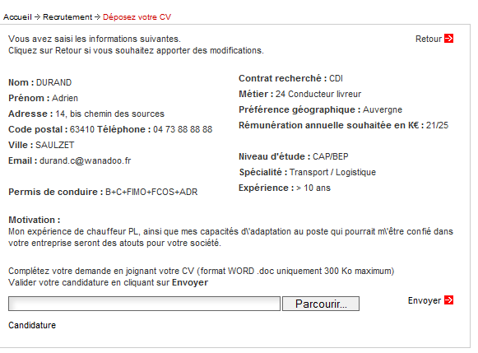
ANNEXE 9
Adrien DURAND
14, bis chemin des sources
63410 SALZET
06 67 12 96 74
CURRICULUM VITAE

FORMATION
1990 | BEP Conduite et services
1992 | BAC PRO Exploitation des transports

EXPERIENCES PROFESSIONNELLES
1993-1996 | Intérimaire chez ADECCO (manutentionnaire, conducteur,…)
1996-2006 | - Manutentionnaire chez Calberson pendant 6 mois  - Chauffeur courte distance chez Calberson
2006-2007 | - Chauffeur Poids Lourds chez les Transports Combronde
2007 à aujourd’hui | - Chauffeur Poids Lourds chez les transports Thévenet

DIVERS
Titulaire des permis B, C et E(C)
Carte de conducteur
CACES

La candidature de M^{elle} Begou
M^{elle} BEGOU Émilie
ANNEXE 10
Le Brest
19200 Saint Bonnet
05 55 47 21 34
Transports SCHENKER-JOYAU
19, rue Jean Mermoz
63800 COURNON
Objet : candidature au pose de
Chauffeur-livreur
PJ : curriculum vitae

Madame, Monsieur,

Suite à mon appel téléphonique, je vous présente ma candidature pour un poste de chauffeur livreur.
Après un parcours majoritairement dans le secteur industriel, je souhaite aujourd’hui utiliser les capacités acquises en m’impliquant sur de nouvelles activités et en priorité sur ce métier qui m’intéresse.
En effet, mon expérience dans l’industrie m’a appris à être organisée, rapide et à m’adapter à tous postes.
Ayant le permis B depuis 2001 et résidant dans la région depuis ma naissance, j’ai acquis une bonne maîtrise de la route et de la sécurité.
De plus, j’ai travaillé pour TNT, ce qui m’a permis d’élargir mes connaissances sur les grandes villes de Corrèze et de connaître l’organisation d’une tournée de livraison.
En espérant que ma candidature retiendra votre attention, je me tiens à votre disposition et vous prie de recevoir, Madame, Monsieur, mes salutations distinguées.

M^{elle} BEGOU Émilie Permis C
Le Brest
19200 Saint Bonnet
29 ans
05 55 47 21 34
CURRICULUM VITAE

FORMATION
2009 | Obtention du permis C - Formation à l’AFT
2004 | Bac STG option CFE
2001 | BEP Comptabilité

EXPERIENCES PROFESSIONNELLES
2011 | Magasinier ISOBOIS
2010 | Manutentionnaire chez TNT  Chauffeur Livreur chez TNT
2004-2009 | Agent de production
2001-2002 | Agent d’accueil

La candidature de M. Folacci
Laurent FOLACCI
85, avenue Édouard Michelin
63200 RIOM
06 85 99 12 78
Transports SCHENKER-JOYAU
19, rue Jean Mermoz
63800 COURNON
Objet : candidature au pose de
Chauffeur-livreur
PJ : curriculum vitae

Monsieur le directeur,

Je suis actuellement à la recherche d’un emploi de chauffeur/livreur.
Récemment diplômé d’un Bac professionnel CRM, j’ai bénéficié d’une formation polyvalente tant au niveau de la conduite que du chargement et déchargement. J’ai aussi réalisé des stages en entreprise pour compléter ma formation, ce qui m’a permis d’utiliser des hayons élévateurs et d’avoir une bonne connaissance des contraintes du terrain.
Je pense avoir les connaissances théoriques et pratiques pour m’adapter rapidement à la plupart des situations qui peuvent se présenter dans le transport.
Disponible, motivé et sérieux, je tiens à vous faire partager ces qualités, qui sont indispensables dans le monde du transport.
Je me tiens à votre disposition et vous prie de recevoir, Monsieur le Directeur, mes salutations distinguées.

Laurent FOLACCI
85, avenue Édouard Michelin
63200 RIOM
06 85 99 12 78
CURRICULUM VITAE

FORMATION
2011 | Bac pro CRM au lycée Pierre Bouger

DIPLÔMES

Bac pro CRM
Permis EC
CACES

EXPERIENCES PROFESSIONNELLES
2008-2011  Été 2010  Été 2010 | Stages en entreprises en tant que conducteur et manutentionnaire  Castrage du maïs (2 semaines) à Limagrain  Ramassage de fruits

ANNEXE 11
Un extrait du règlement intérieur

Le présent règlement intérieur est établi en application des articles L. 122.33 à L 122.39 du Code du Travail. Il ne fait pas obstacle aux dispositions de la Convention Collective Nationale des Transports Routiers et des Activités Auxiliaires du Transport, ni aux dispositions relatives à l’exercice des fonctions de représentant du personnel élu ou mandaté, ni aux dispositions relatives au droit d’expression des salariés.
ANNEXE 12

TITRE 1 - OBJET DU RÈGLEMENT ET CHAMP D’APPLICATION

Article 1 — Objet du règlement

En vertu de son pouvoir réglementaire général et collectif, la Direction de l’entreprise fixe ci-après :
- les règles générales et permanentes relatives à la discipline applicables dans l’ensemble de l’entreprise ;
- les règles relatives à l’hygiène et la sécurité dans l’entreprise ;
- les règles générales relatives à l’interdiction de toute pratique de harcèlement moral ou sexuel ;
- la nature et l’échelle des sanctions qui pourront être appliquées en cas de manquement aux règles susvisées.

Article 2 — Champ d’application

Le présent règlement s’applique à tous les salariés de l’entreprise, qui doivent s’y conformer sans restriction ni réserve. Les dispositions de ce règlement relatives à la discipline et à l’hygiène et la sécurité s’appliquent également aux intérimaires, ainsi qu’aux stagiaires présents dans l’entreprise et de façon générale à toute personne qui exécute un travail dans l’entreprise, qu’elle soit liée ou non par un contrat de travail avec celle-ci.
En revanche ne peuvent s’appliquer à ces personnels, les dispositions du règlement intérieur relatives à la nature et à l’échelle des sanctions ainsi qu’à la procédure disciplinaire.

TITRE 3 — HYGIÈNE ET SÉCURITÉ

Le personnel est tenu d’observer les mesures d’hygiène et de sécurité édictées dans le cadre des dispositions légales et règlementaires en vigueur et des recommandations du comité d’hygiène et de sécurité et des conditions de travail ainsi que des prescriptions de la médecine du travail.
La méconnaissance de l’une quelconque des règles, mesures ou consignes résultant du dispositif d’hygiène et sécurité applicable, constitue une faute disciplinaire passible des sanctions définies au titre 5.

Article 8 — Hygiène

8-1 Il est interdit de pénétrer ou de séjourner dans l’entreprise en état d’ébriété ou sous l’emprise de produits stupéfiants ainsi que d’introduire, de distribuer ou de consommer des boissons alcoolisées et des produits stupéfiants sur le lieu de travail.
(…)
8-4 En vertu du décret n°2006-13 86 du 15 novembre 2006, ii est interdit de fumer dans tous les lieux fermés et couverts constituant des lieux de travail. Ces emplacements sont signalés par une affichette.

Article 9 — Sécurité et prévention des accidents

9-1 Chaque membre du personnel est tenu de prendre connaissance et de respecter les consignes de sécurité qui sont affichées dans l’entreprise ou qui leurs sont données par leur supérieur hiérarchique et doit avoir conscience de la gravité des conséquences possibles de leur non-respect.

9-2 Conformément aux instructions ci-dessus, chaque salarié doit prendre soin de sa sécurité, ainsi que de celle des autres personnes concernées du fait de ses actes ou de ses omissions au travail.

9-3 Les salariés sont tenus d’utiliser les vêtements de travail et tous les moyens de protection individuelle ou collective mis à leur disposition, sauf avis contraire du médecin du travail et de respecter strictement les consignes particulières définies à cet effet (chaussures de sécurité,...).
TITRE 4 - DISPOSITIONS RELATIVES AUX HARCÈLEMENTS

Article 10 — Harcèlement sexuel

Conformément à l’article L. 122.46 du Code du travail, aucun salarié, aucun candidat à un recrutement, à un stage ou à une période de formation en entreprise ne peut être sanctionné, licencié ou faire l’objet d’une mesure discriminatoire pour avoir subi ou refusé de subir les agissements de harcèlement de toute personne dont le but est d’obtenir des faveurs de nature sexuelle à son profit ou au profit d’un tiers.

En revanche, est passible d’une sanction disciplinaire, pouvant aller jusqu’à la faute grave, tout salarié qui, dans l’exercice de ses fonctions, aura procédé à de tels agissements.

Article 11 — Harcèlement moral

Conformément à l’article L.122-.49 du Code du travail, aucun salarié ne doit subir les agissements répétés de harcèlement moral qui ont pour objet ou pour effet une dégradation des conditions de travail susceptible de porter atteinte à ses droits et à sa dignité, d’altérer sa santé physique ou mentale ou de compromettre son avenir professionnel.

Aucun salarié ne peut être sanctionné, licencié ou faire l’objet d’une mesure discriminatoire, directe ou indirecte, notamment en matière de rémunération, de formation, de reclassement, d’affectation, de qualification, de classification, de promotion professionnelle, de mutation ou de renouvellement de contrat pour avoir subi ou refusé de subir les agissements définis à l’alinéa précédent ou pour avoir témoigné de tels agissements ou les avoir relatés.

Toute rupture du contrat de travail qui en résulterait, toute disposition ou tout acte contraire, est nul de plein droit.

En revanche, est passible d’une sanction disciplinaire, pouvant aller jusqu’à la faute grave, tout salarié qui, dans l’exercice de ses fonctions, aura procédé à de tels agissements.

TITRE 5 — SANCTIONS

Article 14 — Nature et échelle des sanctions

Tout manquement à la discipline ou à l’une quelconque des dispositions du règlement intérieur et plus généralement tout agissement d’un salarié considéré comme fautif, pourra en fonction des fautes et/ou de leur répétition faire l’objet de l’une ou l’autre des sanctions classées ci-après, par ordre d’importance :
- avertissement ;;
- mise à pied disciplinaire pouvant aller de un à cinq jours ouvrés ;
- suspension temporaire du contrat sans rémunération ;
- mutation disciplinaire : changement de poste à titre de sanction ;
- rétrogradation : affectation à une fonction ou à un poste différent et de niveau inférieur (changement de poste avec perte de responsabilité et de rémunération) ;
- licenciement disciplinaire, avec ou sans préavis et indemnités de rupture selon la gravité de la faute.

Article 15 — Procédure d’application des sanctions et droit de défense des salariés

Aucune sanction ne peut être infligée au salarié sans que celui-ci soit informé dans le même temps, et par écrit, des griefs retenus contre lui.

Des outils d’aide à la prévention des risques psychosociaux
ANNEXE 13

La Direction Générale du Travail (DGT) propose sur son site Internet une méthodologie permettant de guider l’entreprise dans sa démarche d’évaluation et de prévention des risques psychosociaux.

Lien Internet : http://www.travailler-mieux.gouv.fr/risques_ps/index.html

Extraits du site :

« Il faut équilibrer les exigences au travail en fonction des moyens disponibles »
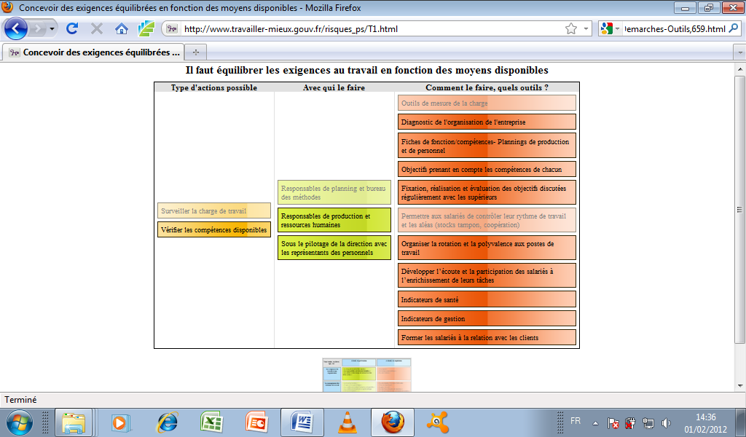

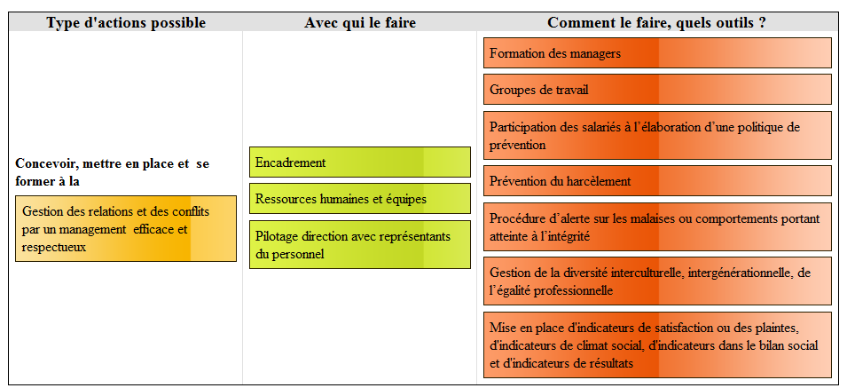
« Il faut organiser des relations de travail efficaces et harmonieuses »

En France, DB Schenker affiche un engagement environnemental clair et précis, en accord avec les objectifs du groupe et établie selon la norme ISO 14001, en apportant des solutions environnementales concrètes sur l’ensemble de ses modes de transport.
Toutes les organisations du groupe DB Schenker se sont engagées à prendre en compte les aspects environnementaux de leurs activités.

La politique environnementale de Schenker France

La politique environnementale de
ANNEXE 14
Schenker France

Entreprise leader dans le secteur des transports au niveau mondial, le groupe Schenker s’est donné comme objectif de devenir, par un développement durable, l’un des premiers réseaux de transport et logistique intégrée respectueux de l’environnement.

Cette stratégie doit nous permettre de pérenniser nos activités en tenant compte également des objectifs que se fixent nos clients. Elle s’appuiera sur une amélioration continue dans le domaine de l’environnement au sein de chacune de nos agences.

En France, cette démarche engagée en 2006 s’est traduite par la mise en place d’un système de management environnemental dont les axes d’amélioration continue sont :

- Contribuer à réduire les pollutions des émissions atmosphériques liées au transport,

- Economiser les énergies utilisées par nos agences et nos activités,

- Mettre en oeuvre les dispositions nécessaires pour prévenir les pollutions,

- Respecter les exigences légales et autres, liées à l’environnement et souscrites par notre entreprise,

- Impliquer notre personnel et nos sous-traitants dans notre engagement environnemental,

Chaque agence décline et révise annuellement, les objectifs adaptés à son environnement.
Schenker, support économique majeur dans le domaine des échanges internationaux, assume sa responsabilité environnementale en limitant les effets liés à son activité impactant l’environnement. Nous sommes persuadés que cette démarche s’inscrit dans une dynamique globale, dans laquelle les collaborateurs et les clients de l’entreprise se reconnaîtront.

La protection de l’environnement repose également sur la responsabilité de chacun d’entre nous, à travers nos gestes au quotidien. Nous comptons donc sur l’engagement de tous sur ce sujet incontournable, car porteur d’enjeux majeurs pour l’avenir, et vous en remercions par avance.

L’extrait du communiqué de presse ISO 14001
ANNEXE 15

Paris, le 18 septembre 2008

Schenker France obtient la certification environnementale ISO 14001

À l’issue d’un audit complet, Bureau Veritas Certification vient d’attribuer la certification ISO 14001 au site Schenker Gennevilliers pour ses activités Route et Maritime.

Répondant parfaitement aux nouvelles exigences environnementales, le site de Gennevilliers conçu récemment, est classé ICPE (Installation Classée pour la Protection de l'Environnement). Il possède une station d'épuration pour les eaux usées, des séparateurs d'hydrocarbures et un système d’extinction type Sprinkler. Par ailleurs, ce site entièrement sécurisé est certifié TAPA*. Ainsi équipé, il est l'un des sites logistiques les plus avancés en matière d'environnement.

Lors de son audit, BVC a particulièrement relevé les efforts de sensibilisation menés par Schenker France envers l’ensemble de son personnel et de ses sous-traitants sur les thèmes environnementaux : la réduction des émissions de CO2 et autres gaz polluants en favorisant l'éco-conduite et l'utilisation de véhicules plus modernes Euro 4-Euro 5, l'optimisation de la consommation d'énergie ou encore le tri des déchets.

Joël Moebel, Président du Directoire de Schenker S.A. ajoute : « cette démarche en France s'inscrit dans le cadre de la politique environnementale du groupe DB Schenker et symbolise notre engagement en matière de développement durable».
Toutes les organisations du groupe DB Schenker se sont engagées à prendre en compte les aspects environnementaux de leurs activités.
Parmi les principaux objectifs fixés figurent la contribution à réduire les pollutions des émissions atmosphériques liées au transport, et l’économie des énergies utilisées par les agences et leurs activités.
Plus de 200 sites DB Schenker sont déjà certifiés ISO 14001 dans 30 pays en Europe.

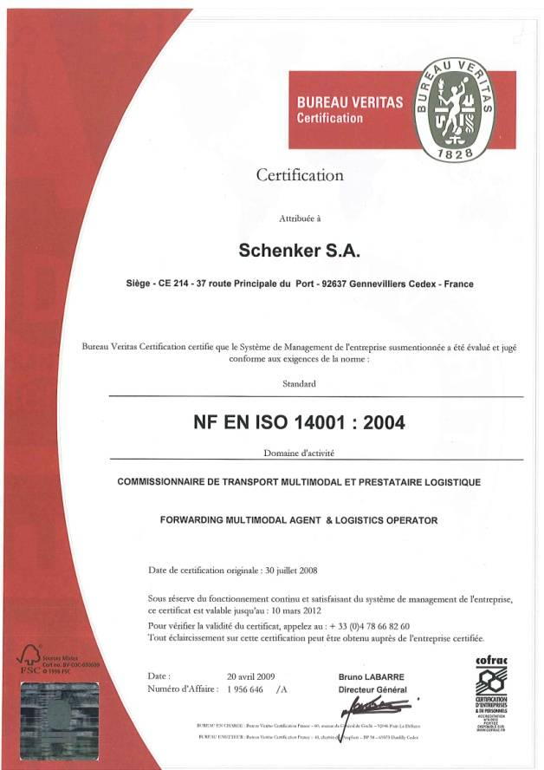
La charte d’engagements volontaires de réduction des émissions de CO₂


ANNEXE 16

Le Ministère de l’Écologie, de l’Énergie, du Développement durable et de l’Aménagement du territoire(MEEDDAT) et l’Agence de l’Environnement et de la Maîtrise de l’Énergie (ADEME), en concertation avec la Fédération Nationale des Transporteurs Routiers (FNTR) et la fédération des entreprises de Transport et Logistique de France (TLF), ont élaboré une charte intitulée « charte d’engagements volontaires de réduction des émissions de CO₂ ». Lancée en mars 2007, la charte s’inscrit dans une démarche globale de lutte contre le changement climatique et plus précisément de réduction des émissions de CO₂ (principal gaz à effet de serre), en phase avec les conclusions du Grenelle de l’Environnement. Dans le même sens, elle entend aussi contribuer à aider les entreprises du TRM à réduire leur consommation de carburant et alléger ainsi la part du poste carburant dans les comptes des entreprises.

Mise en œuvre d’actions sur quatre axes :

- Le véhicule
- Le carburant
- Le conducteur
- L’organisation des flux de transports

Objectifs de cet engagement :

- Améliorer la performance environnementale du transport routier de marchandises, en privilégiant la consommation de carburant et donc par conséquent la réduction des émissions de CO₂.
- Aider les entreprises du transport routier de marchandises à alléger ainsi la part du poste carburant dans leurs comptes.
- Permettre aux entreprises signataires de valoriser leurs engagements en interne et aussi en externe.

ANNEXE 17

L’extrait de la part du gazole dans le coût du CNR

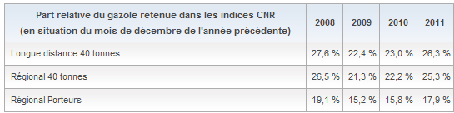

Les différentes étapes de la mise en place d’actions
ANNEXE 17

1ère étape : Établir une autoévaluation

→ Mise en œuvre d’un système de remontée de données
→ Nomination d’un chef de projet afin de coordonner la démarche

2ème étape : Réaliser le diagnostic CO₂

→ Collecter les données nécessaires aux calculs
→ Évaluer les émissions de CO₂ de l’entreprise sur le périmètre choisi
→ Évaluer les gains potentiels en carburants et CO₂ attendus
→ Fixer des objectifs pour chaque action choisie
→ Définir un projet de plan d’actions sur trois ans
→ Chiffrer l’objectif de réduction sur lequel l’entreprise s’engage

3ème étape : Signer la charte

→ Transmettre le diagnostic CO₂ et le plan d’actions à la DR de l’ADEME
→ Après évaluation du diagnostic, le comité régional valide ou non l’intégration de l’entreprise dans la démarche
→ Signature de la charte

4ème étape : Rendre compte de l’avancement de la démarche

→ Évaluer régulièrement l’avancement des actions mises en place
→ Respecter les engagements pris
→ Rendre compte annuellement à la DR de l’ADEME de l’avancée du plan d’actions

